Sơ đồ cấu trúc & kiến trúc — Dubchef
Phần 1/2 — ERD, Use Case, Class Diagram, Component Diagram, Deployment Diagram

Sơ đồ ERD — Dubchef
Mô hình dữ liệu đầy đủ cho đồ án thuyết minh tự động đa ngôn ngữ cho video nấu ăn: 7 thực thể bao quát tài khoản, video, đoạn thoại, bản dịch, danh mục ngôn ngữ, cài đặt phát lại và liên hệ.
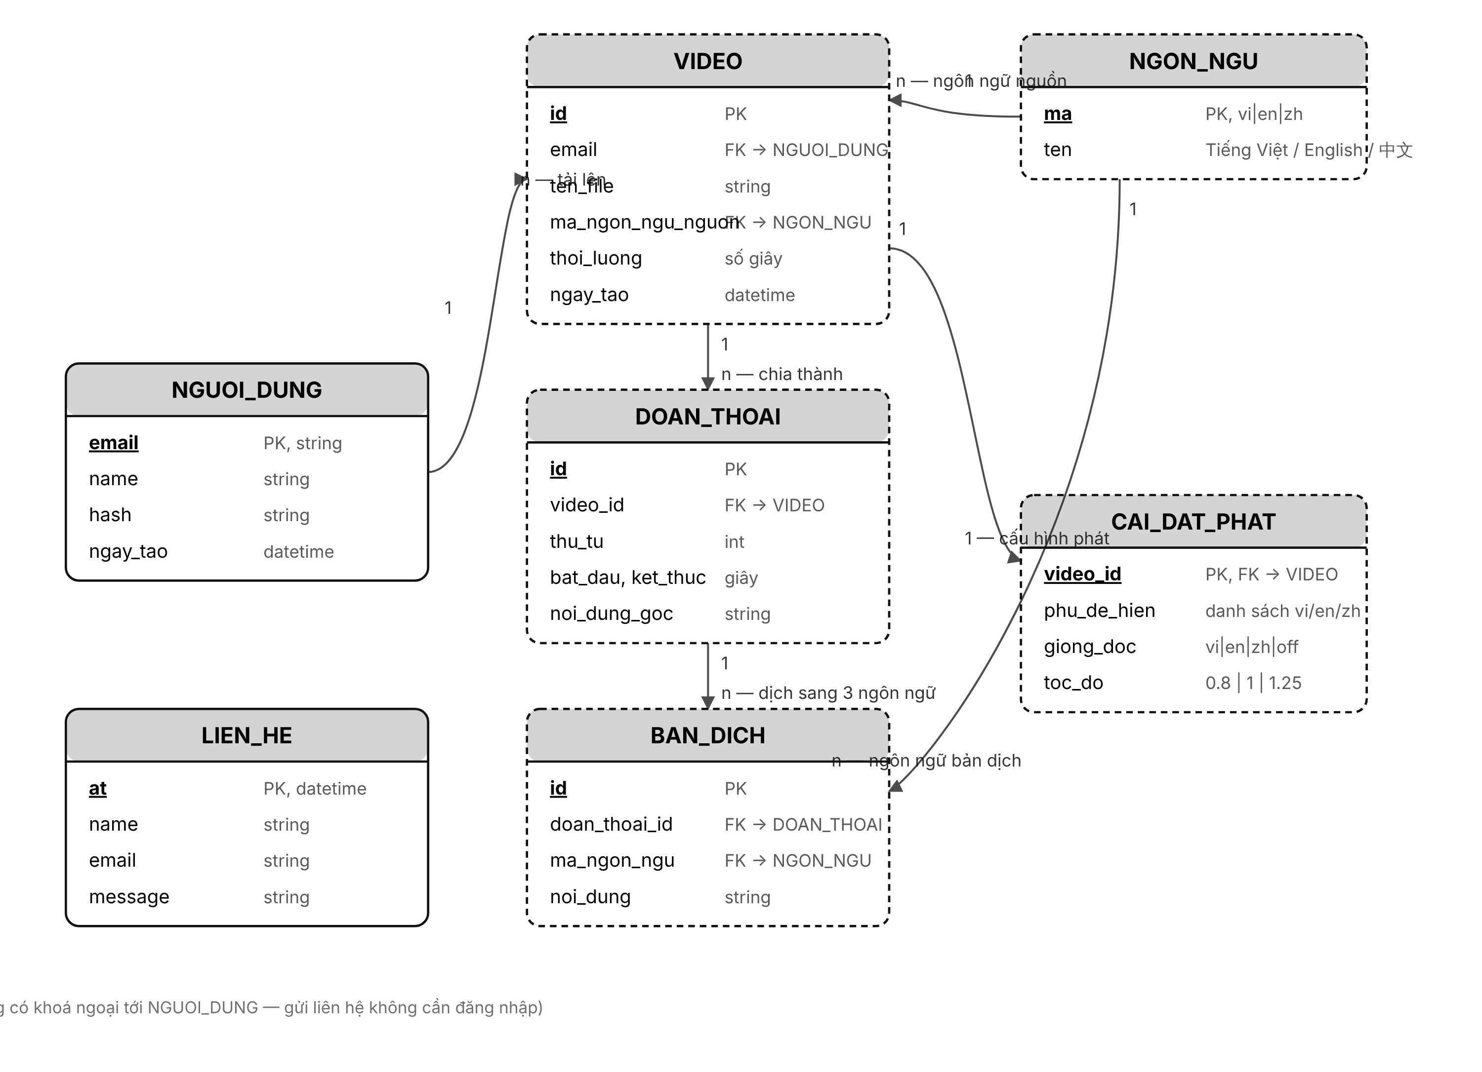
7 thực thể: chuỗi xử lý video (VIDEO → DOAN_THOAI → BAN_DICH), NGON_NGU chuẩn hoá vi/en/zh dùng chung, CAI_DAT_PHAT lưu tuỳ chỉnh phát lại theo từng video (quan hệ 1-1); LIEN_HE đứng độc lập.

Sơ đồ Use Case — Dubchef
Sơ đồ UML Use Case cho đồ án thuyết minh tự động đa ngôn ngữ, tương ứng với 5 use case mô tả chi tiết trong tài liệu Focused Use Cases.
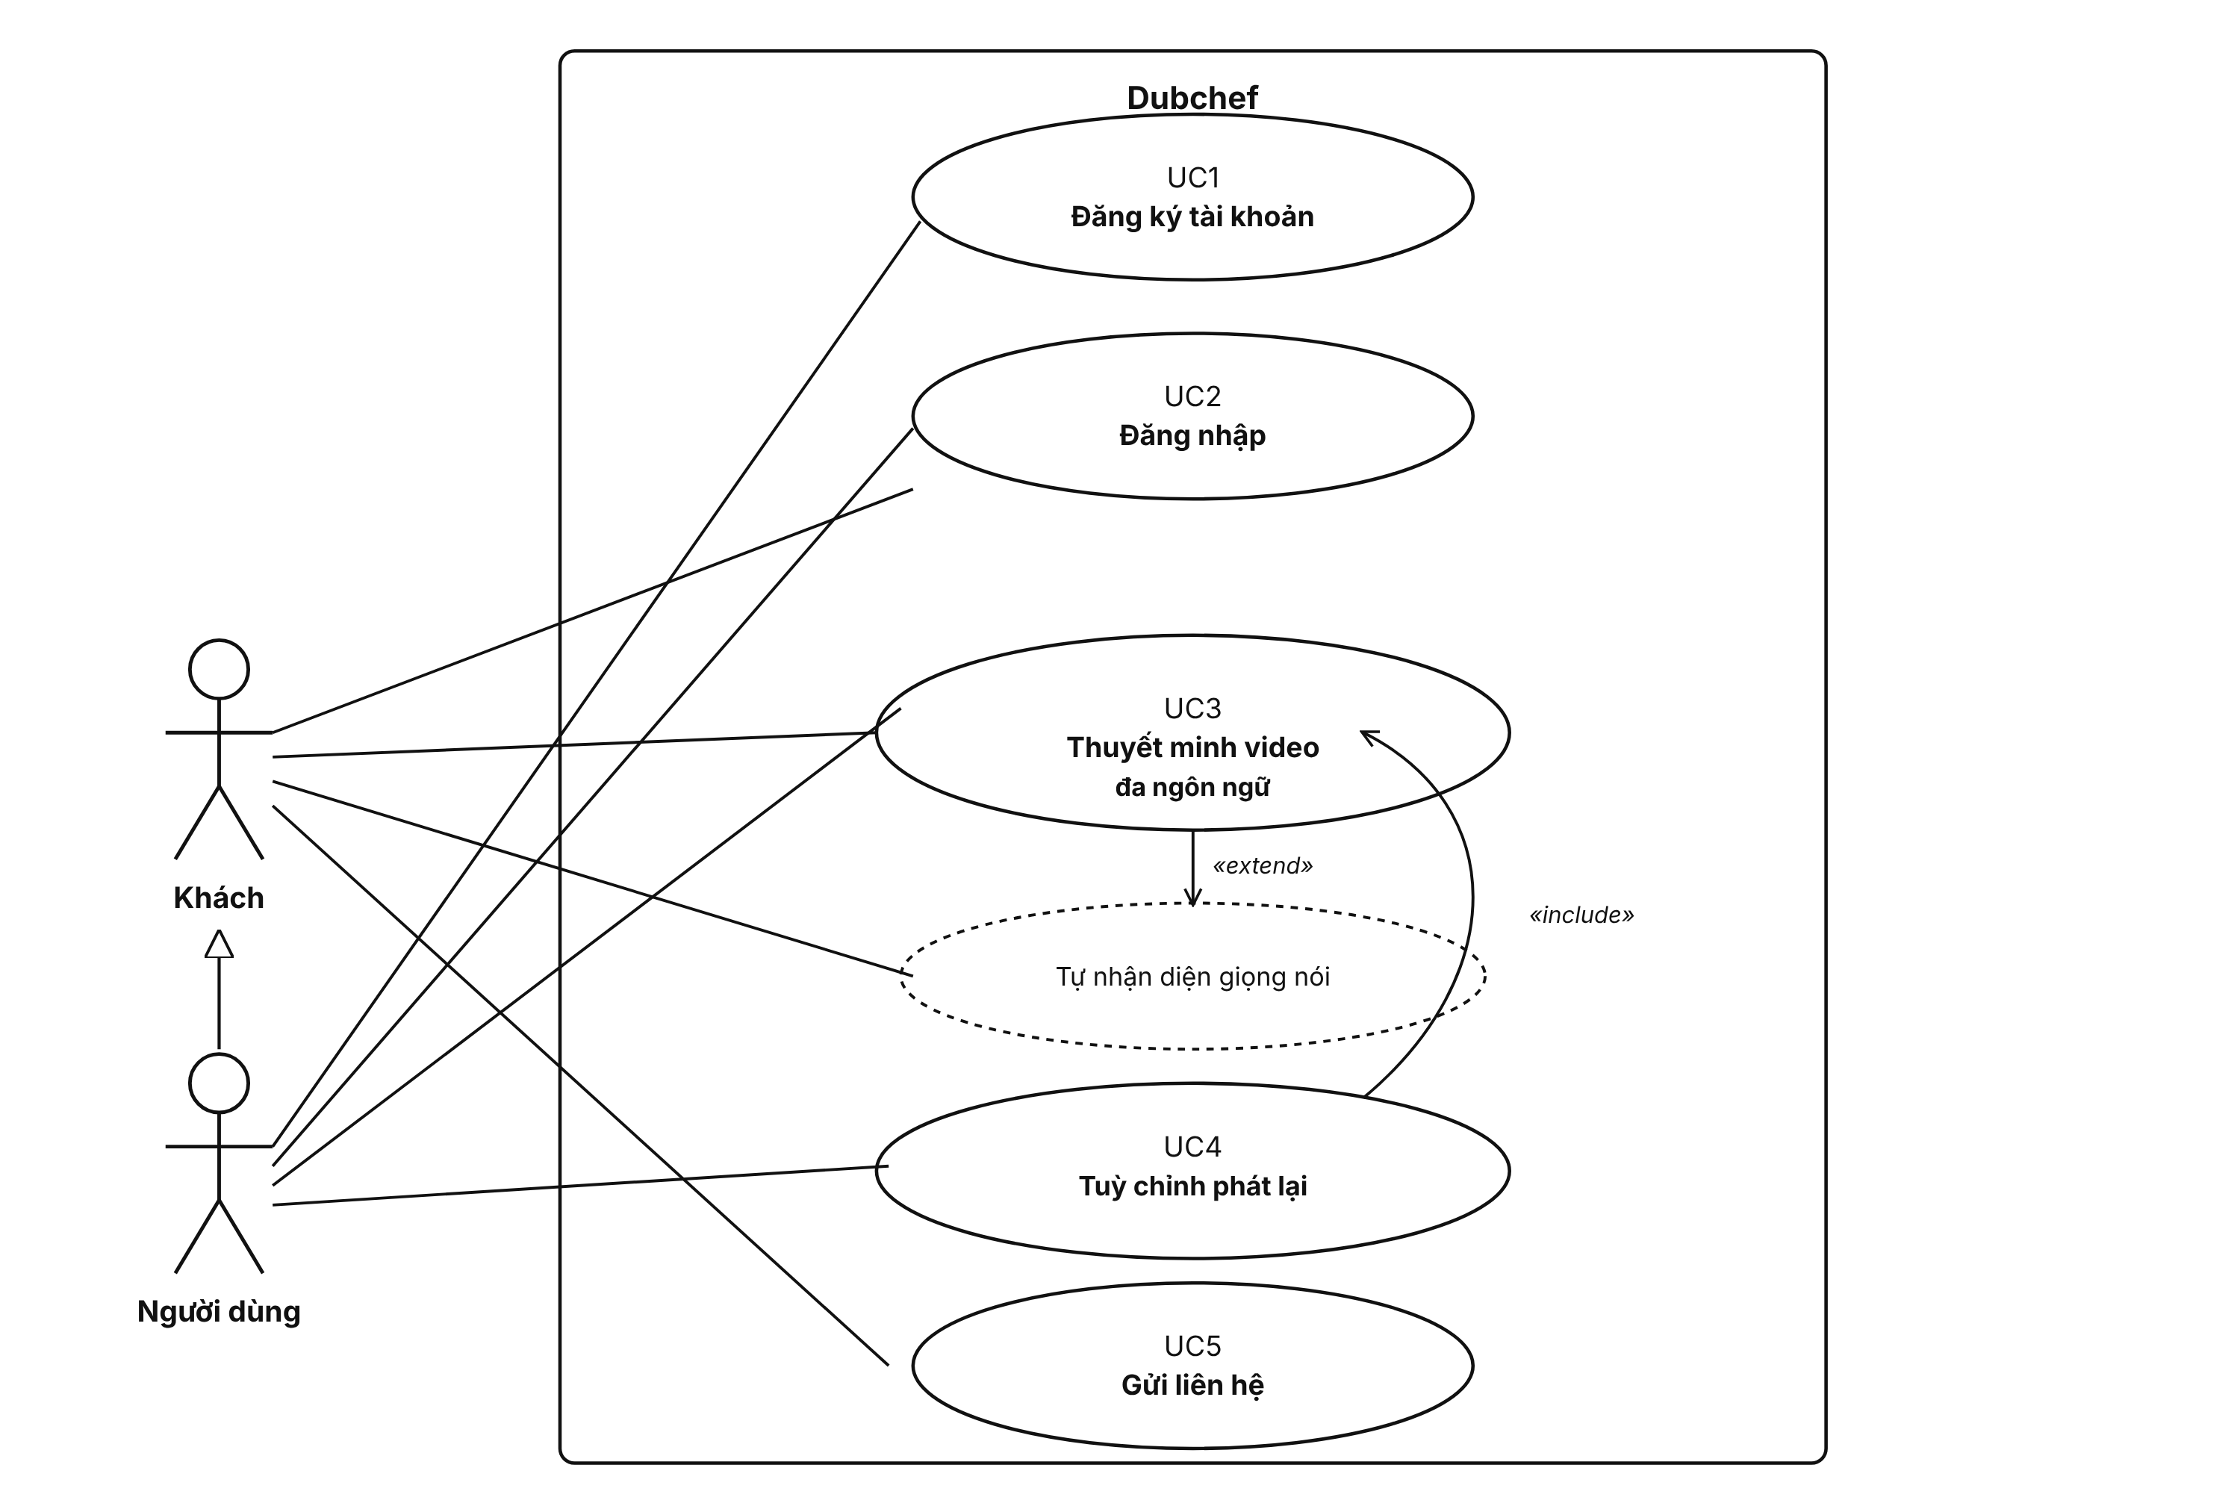
Khách truy cập trực tiếp UC1, UC3, UC4, UC5; Người dùng (kế thừa Khách) truy cập thêm UC2 và các use case còn lại sau khi đăng nhập. UC4 «include» UC3; UC3 «extend» bởi "Tự nhận diện giọng nói" khi video tải lên là file thật và có thể dùng Whisper.

Sơ đồ lớp (Class Diagram / Domain Model)
Mô hình các lớp đối tượng chính và quan hệ giữa chúng — khác ERD ở chỗ có thêm phương thức (hành vi), không chỉ thuộc tính lưu trữ.
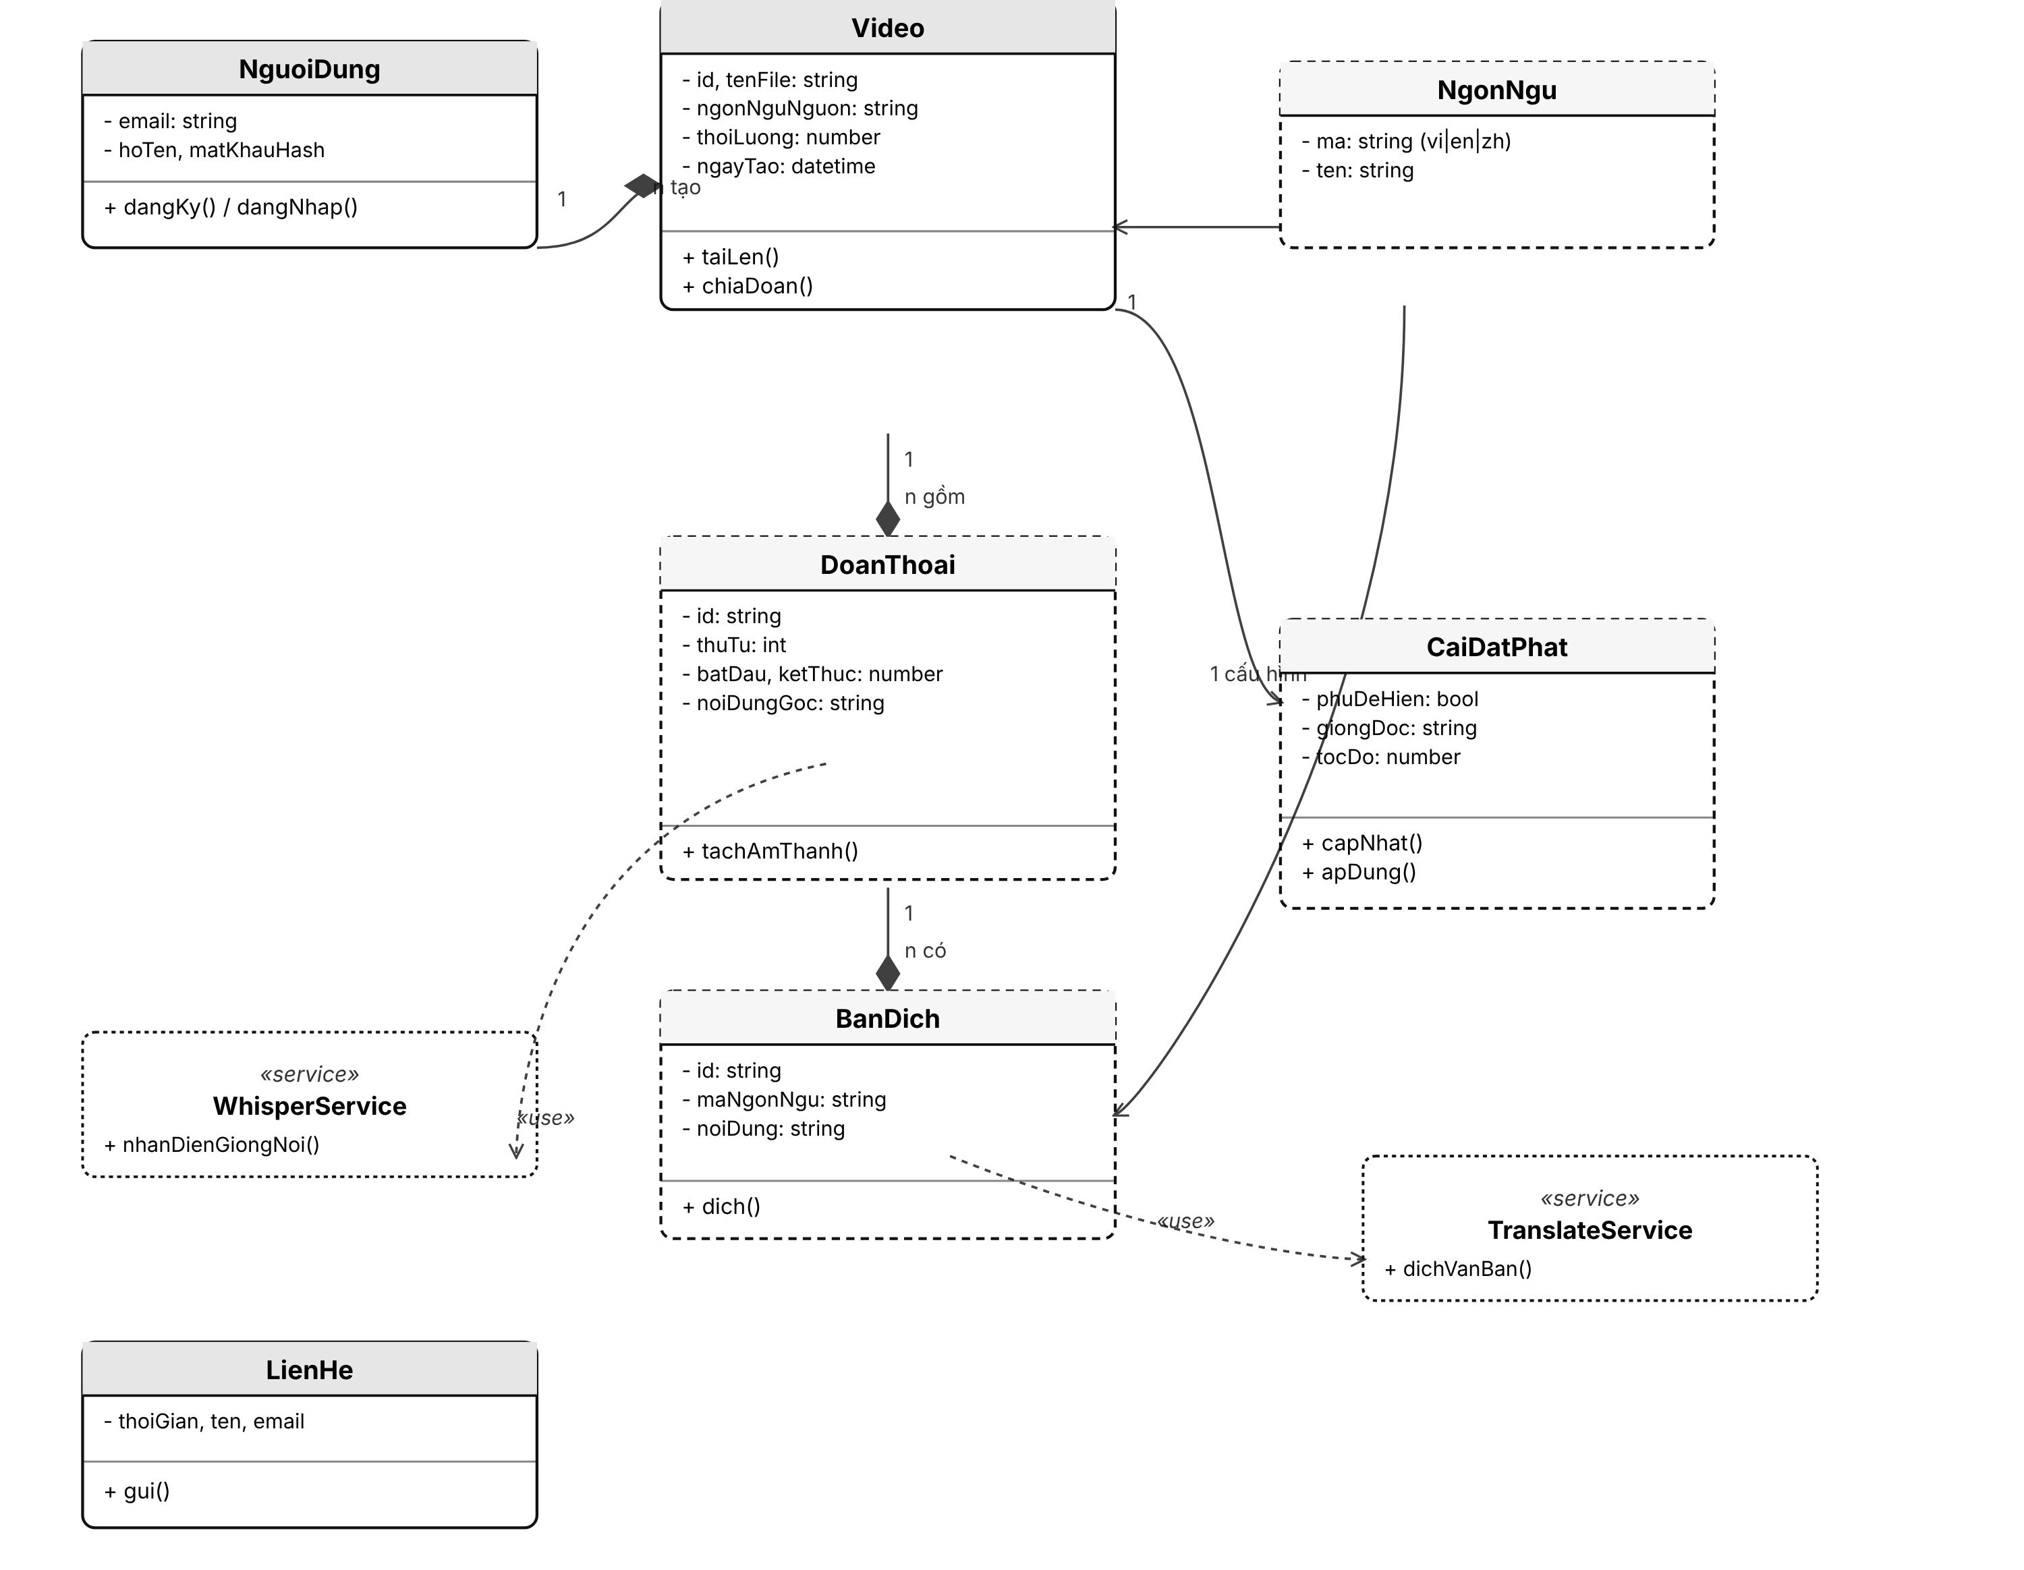
Các lớp nét liền, nền cam = đã có thật trong code (NguoiDung, LienHe); nét đứt, nền vàng = thiết kế domain đầy đủ cho backend tương lai. Kim cương (◆) = aggregation, mũi tên hở nét đứt = phụ thuộc/sử dụng dịch vụ ngoài.

Sơ đồ thành phần (Component Diagram)
Kiến trúc hệ thống: Web App và Mobile App dùng chung package Shared, gọi tới các service phía Backend; Backend gọi ra 2 dịch vụ ngoài (Whisper, dịch máy).
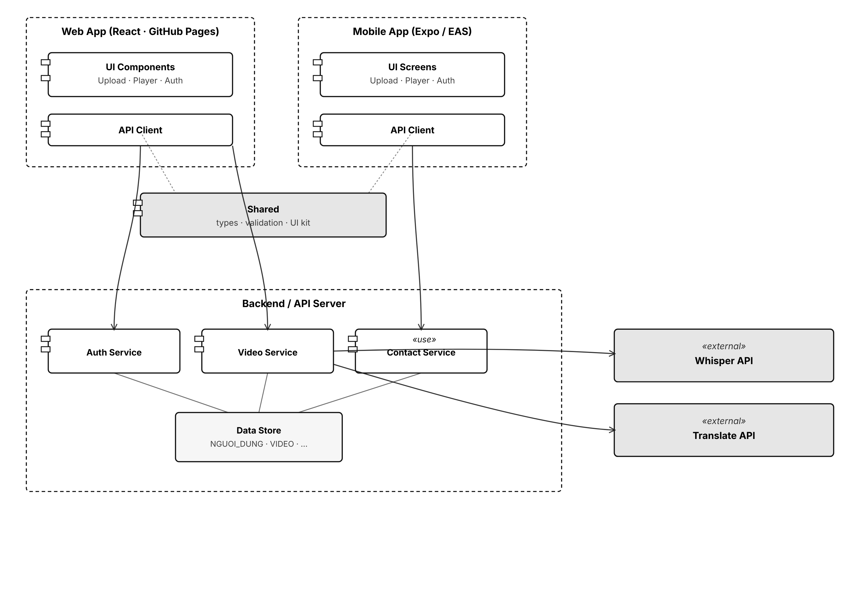
Web App và Mobile App chia sẻ package Shared, giao tiếp qua API Client xuống 3 service của Backend; Video Service gọi 2 dịch vụ ngoài (Whisper, dịch máy); mọi service đọc/ghi Data Store chung.

Sơ đồ triển khai (Deployment Diagram)
Cách hệ thống được triển khai thực tế: thiết bị người dùng, nơi lưu trữ web/mobile, server ứng dụng, CSDL và 2 dịch vụ ngoài.
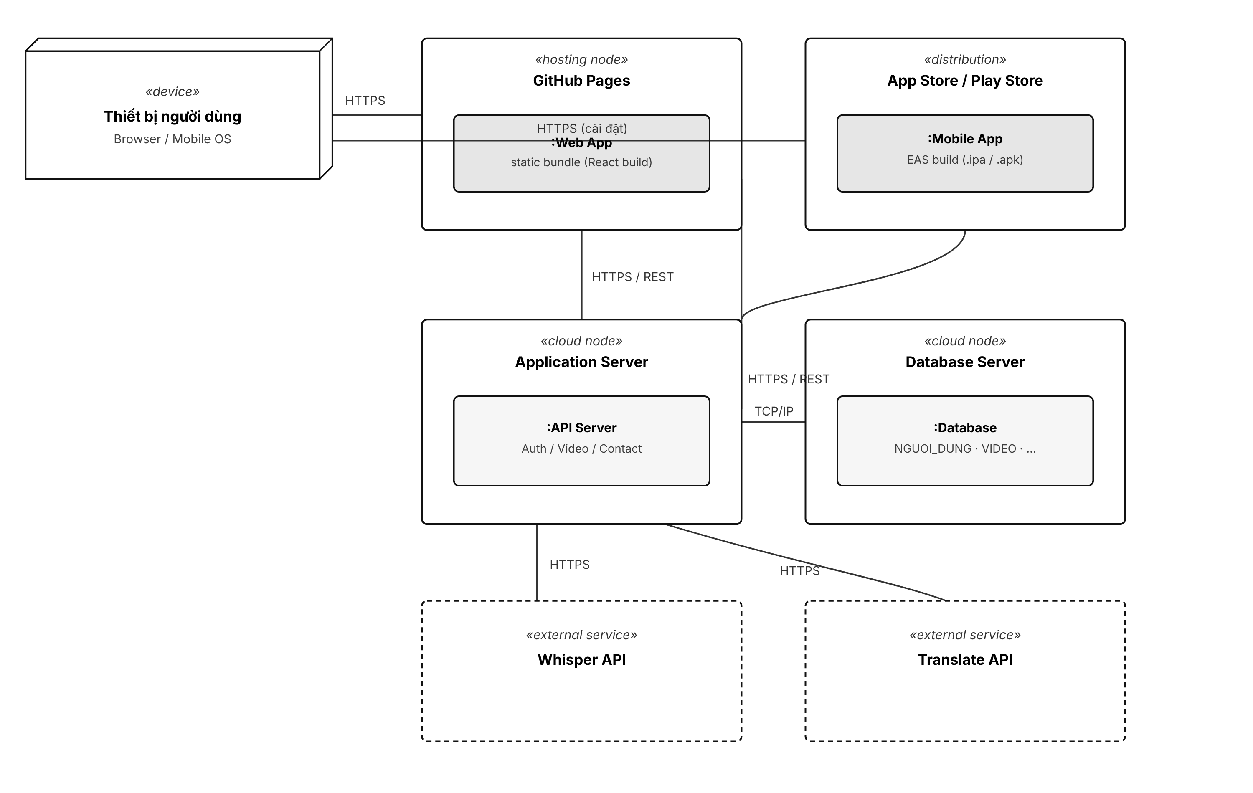
Thiết bị người dùng truy cập Web App qua GitHub Pages hoặc cài Mobile App từ App Store/Play Store; cả hai gọi Application Server qua HTTPS/REST; Application Server nối Database Server (TCP/IP) và gọi 2 dịch vụ ngoài Whisper API, Translate API qua HTTPS.

